Téma: Severné Slovensko –Opakovanie
Opakovanie:
Severné Slovensko – povrch, podnebie, nerastné bohatstvo
Povrch: hlavne pohoria- Vysoké Tatry, Oravská Magura, Pieniny, Levočské vrchy, Javorníky
Podnebie: Severné Slovensko: chladné a vlhké podnebie.
Nerastné bohatstvo: minerálne vody (pramene). Ťažba mangánu a vápenca.
Rieky: Kysuca, Orava, Váh, Poprad.

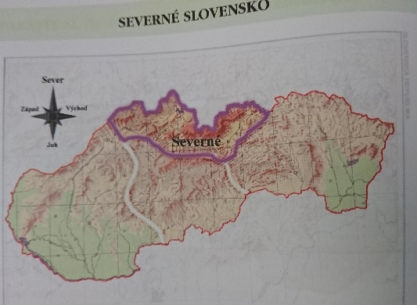

Úlohy
Podľa obrázka zisti a napíš o aké mesto Severného Slovenska ide. Pomôcť si môžeš pracovným listom z vlastivedy z 17.3. 2020.
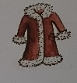
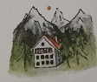
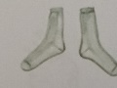
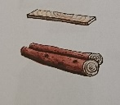

Podľa obrázka nižšie popíš, čo sa pestuje a chová na Severnom Slovensku.
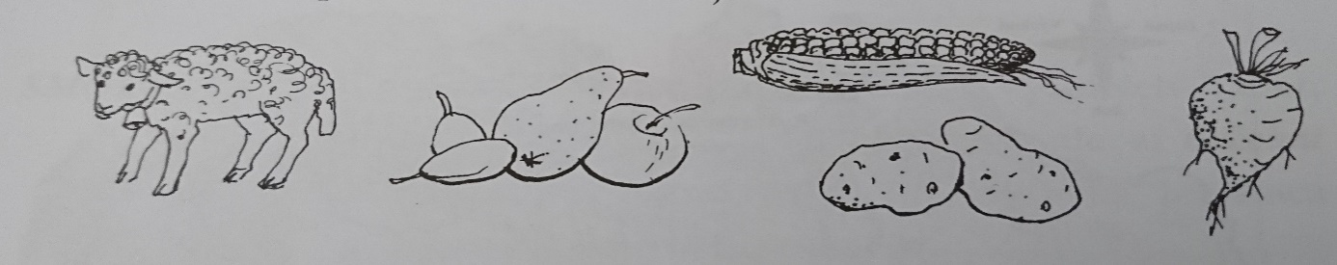

Napíš ako sa volajú zvieratá na obrázku a v ktorom národnom parku žijú.
